**Semestrálna práca z predmetu Informatika 2**

**Dokumentačná časť**

Názov projektu: **Plants vs. Zombies**

**Popis hry**

Jedná sa o napodobeninu hry *Plants vs. Zombies* spoločnosti *PopCap Games*.

Plants vs. Zombies je hra pre jedného hráča žánru tower defense. Hráč je majiteľom istého fiktívneho domu počas zombie apokalypsy, voči ktorej sa musí obrániť. Celá hra sa odohráva na záhrade hráčovho domu, kde musí hráč sadiť rastliny, ktoré útočia na zombie a tým pomáhajú hráčovi v obrane.

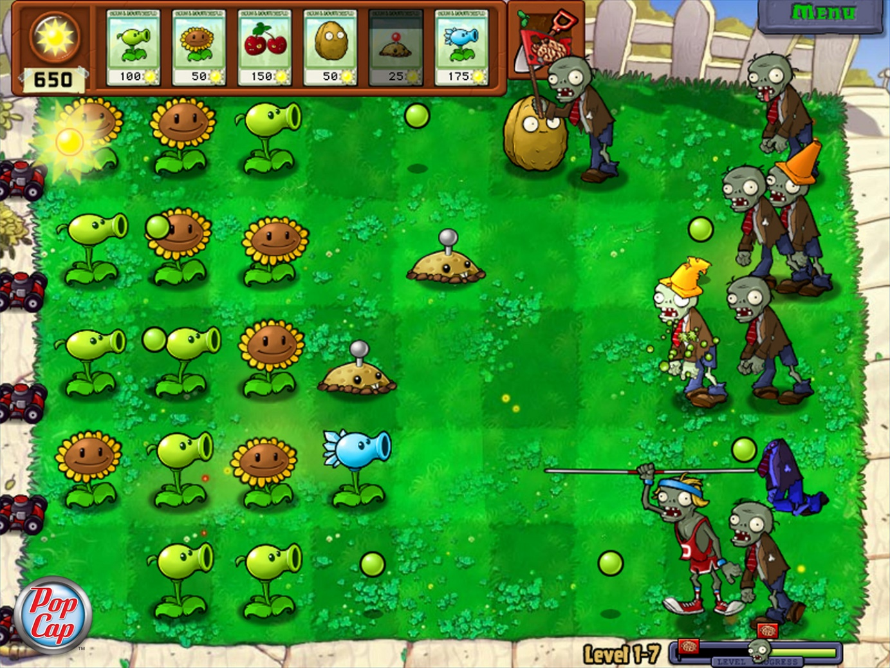

Obrázok 1 - Plants vs. Zombies - PopCap Games

**Využitie polymorfizmu**

V zdrojovom kóde hry môžeme okrem iného nájsť triedu *Entita*, ktorá predstavuje predka všetkých rastlín, zombies a striel. Každá z týchto tried ďalej využíva polymorfizmus a má vlastný balíček:

* Balíček zombie
  + Obsahuje triedu Zombie, ktorá predstavuje základného zombie a je predkom všetkých ostatných zombie, ako napr. zombie s kužeľom, zombie s vedrom a pod.
* Balíček rastliny
  + Obsahuje abstraktnú triedu *Rastlina*, ktorá je priamym predkom abstraktných tried *StrielajucaRastlina* a *NestrielajucaRastlina*:
    - *StrielajucaRastlina* predstavuje aktívne rastliny, ktoré aktívne útočia (strielajú) na zombies, pričom využívajú triedu *Strela*.
    - *NestrielajucaRastlina* predstavuje ostatné rastliny.
  + Obe tieto triedy sú vo vlastnom balíčku.
  + Niektoré triedy, ktoré sú potomkom triedy *StrielajucaRastlina* alebo *NestrielajucaRastlina* majú svojich ďalších potomkov.
* Balíček strely
  + Obsahuje abstraktnú triedu *Strela*, ktorá je priamym predkom tried *Hrach, Bubliny* a *Trn.*
  + Triedy v tomto balíčku využíva trieda a potomkovia triedy *StrielajucaRastlina* (balíček *rastliny/strielajuceRastliny).*

Využitie polymorfizmu môžeme taktiež vidieť v priloženom UML diagrame tried.

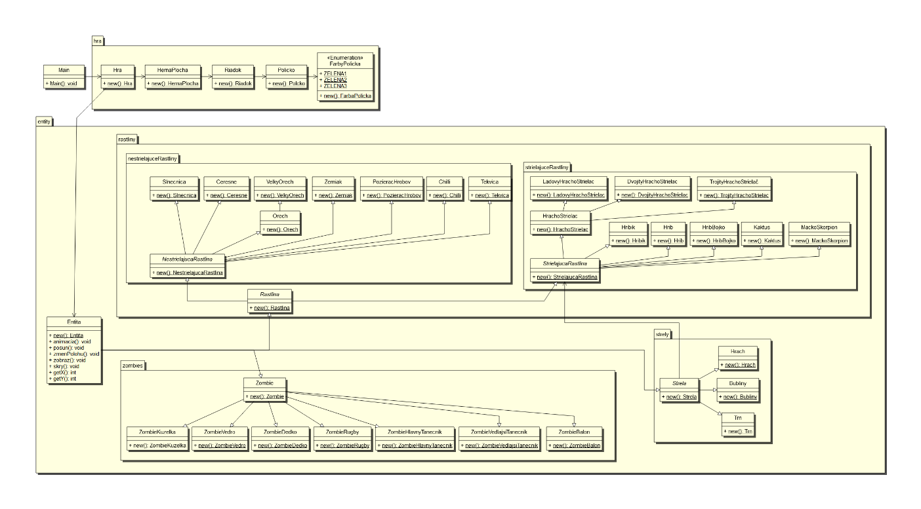

Obrázok 2 - UML diagram tried